

Retificar Conta
Esta opção do sistema faz parte do processo Manter Conta e permite a retificação da conta de um imóvel. Apenas funcionários credenciados podem efetuar esta operação.
O acesso a esta funcionalidade deve ser realizado pelo Menu do sistema: GSAN > Faturamento > Conta > Manter Conta.
Inicialmente você deve informar o imóvel para o qual deseja manter as contas.
Após informar o imóvel, o sistema apresentará as seguintes informações:
- Dados do Imóvel;
  - Inscrição do Imóvel, ao lado do campo da matrícula do imóvel;
  - Localidade, Setor Comercial, Quadra, Lote e Sublote;
  - Nome do Cliente Usuário;
  - Descrição da Situação da Ligação de Água;
  - Descrição da Situação da Ligação de Esgoto;
- Tabela com a relação das Contas do Imóvel nas situações: Normal, Retificada ou Incluída;
  - Mês e Ano de Referência;
  - Data de Vencimento da Conta;
  - Valor Total da Conta;
  - Consumo de Água;
  - Consumo de Esgoto;
  - Data de Validade da Conta;
  - Data de Revisão da Conta;
  - Situação da Conta.

Para Retificar uma Conta você deve clicar sobre o link existente na coluna Refe. de uma das contas apresentadas. É obrigatório que exista um Registro de Atendimento (RA) para o imóvel, com o tipo de solicitação referente a movimentação de conta.
Após a seleção da conta, o sistema apresentará a tela Retificar Conta, com os dados da conta a ser retificada:

Observação
Informamos que os dados exibidos nas telas a seguir são fictícios, e não retratam informações de clientes.
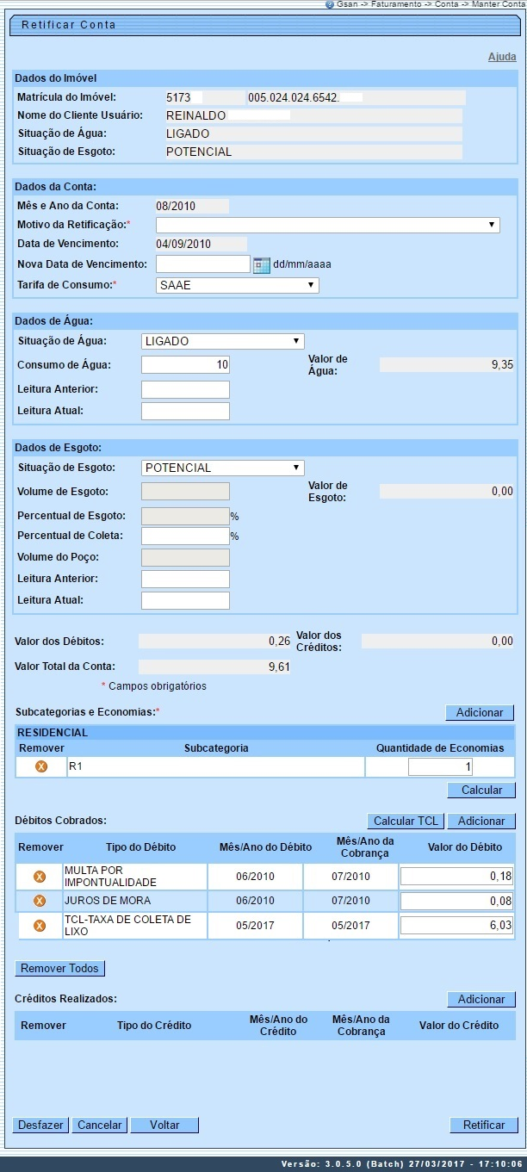
Veja AQUI, detalhes para o preenchimento dos campos visualizados acima.
Após efetuar a retificação dos dados da conta, clique no botão , para solicitar ao sistema a atualização das informações na base de dados.
Atenção: para a CASAL, quando o usuário possuir permissão especial para cancelar débito a cobrar de um parcelamento ativo, o sistema verifica se existe um crédito a realizar do mesmo parcelamento e cancela o crédito com o mesmo motivo do cancelamento do débito. Assim, na retirada de um débito cobrado de parcelamento, o sistema verifica se todos os débitos do mesmo parcelamento também foram cancelados e, ainda, se existem créditos realizados do mesmo parcelamento, cancelando os créditos com o mesmo motivo do cancelamento dos débitos.
Atenção: o botão é visualizado para a SAAE de Juazeiro - BA, uma vez que a Companhia de Abastecimento de Água e Saneamento se tornou responsável também pela coleta de lixo de sua cidade. Neste botão, é possível visualizar o débito que será cobrado em conta de água mensal referente à Taxa de Coleta de Lixo (TCL) já calculada, no quadro Débitos Cobrados, abaixo do botão. Caso já tenha a taxa calculada, o sistema permite recalculá-la, deletando a anterior e calculando uma nova. O botão só é exibido no caso de o parâmetro do sistema indicar que haverá cobrança de TCL.

Tela de Sucesso
A tela de sucesso será apresentada após clicar no botão , e não houver nenhuma inconsistência no conteúdo dos campos da tela. O sistema apresentará a mensagem abaixo, quando a retificação da conta tiver sido realizada com sucesso.
Conta (mês e ano de referência da conta) do imóvel (matrícula do imóvel) retificada com sucesso.
O sistema apresentará quatro opções após a inserção da conta.
Escolha a opção desejada clicando em algum dos links existentes na tela de sucesso:
- Menu Principal: Para voltar à tela principal do sistema.
- Realizar outra Manutenção de Conta: Para ativar, novamente, a opção Manter Conta.
- Emitir 2ª Via de Conta: Para ativar a opção de emissão da 2ª via da conta.

Preenchimento dos campos
Campo | Preenchimento dos Campos
Dados do Imóvel | Campo obrigatório - As informações do imóvel não poderão ser alteradas. São apresentadas na tela, apenas, para confirmação do imóvel que está tendo a conta retificada.  Matrícula do Imóvel: Campo composto por duas informações:  Matrícula do Imóvel;  Inscrição do Imóvel;  Nome do Cliente Usuário  Situação de Água: Descrição da Situação de Água.  Situação de Esgoto: Descrição da Situação de Esgoto.
Dados da Conta
Mês e Ano da Conta | Mês e ano de referência do faturamento da conta, que não pode ser modificado nesta tela.
Motivo da Retificação | Selecione, na lista apresentada ao lado do campo, o motivo da retificação da conta. Como exemplo, podemos citar alguns possíveis motivos de retificação:  Inclusão por Cheque Devolvido;  Inclusão por Parcelamento;  Transferência do Débito.
Data de Vencimento | Visualiza a data de vencimento atual da conta.
Nova Data de Vencimento | Informe/Atualize a data de vencimento da conta.  Você tem duas opções para informar a data:  Digitando-a no campo - Neste caso não precisa de preocupar com a as barras de separação, pois o sistema as coloca automaticamente.  A data deve ser informada no formato: DD/MM/AAAA, onde DD é o dia, MM, o mês e AAAA, o ano. O dia e o mês devem ser informados, obrigatoriamente, com dois dígitos e o ano com quatro.  Pesquisando-a num calendário - Neste caso, clique no botão , existente ao lado do campo, que será apresentada uma tela onde você poderá selecionar uma data no calendário. - Clique em Pesquisar Data - Calendário para obter instruções mais detalhadas.  A data de vencimento deve ser superior à data corrente.
Tarifa de Consumo | Selecione, da lista disponível pelo sistema, a tarifa de consumo da conta.
Dados de Água
Situação de Água | Caso seja necessário, você poderá modificar a situação da água para a conta. Neste caso você deverá selecionar a situação desejada na lista apresentada ao lado do campo.  No caso da situação ser igual a Ligado, será obrigatório informar o campo Consumo de Água.
Consumo de Água | Você deve informar a quantidade de água consumida pelo usuário no mês/ano de referência da conta.  Este campo será obrigatório, caso a situação de água seja igual a Ligado.  Nas demais situações, com exceção para Ligado e Cortado, este campo não deve ser informado. Portanto, nestes casos, o sistema irá protegê-lo contra atualizações.
Valor de Água | Este campo não pode ser atualizado pelo usuário. Ele é informativo e será atualizado pelo sistema, após você clicar no botão .  Contém o valor calculado pelo sistema para o fornecimento de água, de acordo com os parâmetros informados.
Leitura Anterior | Informe a leitura anterior de água para o imóvel.
Leitura Atual | Informe a leitura atual de água para o imóvel.
Dados de Esgoto
Situação de Esgoto | Campo obrigatório - Caso seja necessário, você poderá modificar a situação de esgoto para a conta. Neste caso você deverá selecionar a situação desejada na lista apresentada ao lado do campo.  No caso da situação ser igual a Ligado, será obrigatório informar os campos Consumo de Esgoto e Percentual de Esgoto.
Consumo de Esgoto | Você deve informar o volume de esgoto coletado pelo sistema de saneamento, no mês/ano de referência da conta.  Conforme já vimos anteriormente, este campo será obrigatório, caso a situação de esgoto seja igual a Ligado.  Nas demais situações, com exceção para Ligado, este campo não deve ser informado. Portanto, nestes casos, o sistema irá protegê-lo contra atualizações.
Percentual de Esgoto | Você deve informar o percentual de esgoto coletado pelo sistema de saneamento, no mês/ano de referência da conta.  Conforme já vimos anteriormente, este campo será obrigatório, caso a situação de esgoto seja igual a Ligado.  Nas demais situações, com exceção para Ligado, este campo não deve ser informado. Portanto, nestes casos, o sistema irá protegê-lo contra atualizações.
Valor de Esgoto | Este campo não pode ser atualizado pelo usuário. Ele é informativo e será atualizado pelo sistema, após você clicar no botão .  Contém o valor calculado pelo sistema para o volume de esgoto coletado, de acordo com os parâmetros informados.
Categorias e Economias | Este campo é composto por uma tabela com a relação das categorias existentes no imóvel, e as quantidades de economias por categoria.  Se for necessário, você poderá modificar a composição para a geração da conta. As opções são:  Adicionar uma nova categoria  Para efetuar esta operação você deverá clicar no botão , que o sistema irá ativar a tela de popup, Adicionar Categoria, onde você deverá selecionar a nova categoria e a quantidade de economias da categoria.  Alterar a quantidade de economias das categorias  A alteração da quantidade de economias de uma categoria deverá ser realizada diretamente no campo existente na coluna correspondente da tabela.  Remover uma categoria  Para remover uma categoria, do calculo da conta, basta clicar no botão , que fica ao lado da categoria, na primeira coluna da tabela.  O sistema irá abrir uma janela de diálogo solicitando a confirmação da remoção. Você deverá Confirmar ou Desistir da remoção.
Débitos Cobrados | Este campo é composto por uma tabela com a relação dos débitos cobrados na conta, com as seguintes informações para cada um dos débitos:  Tipo do Débito;  Mês e Ano de Referência do Débito;  Mês e Ano da Cobrança do Débito;  Número da Parcela;  Valor do Débito.  Você tem as seguintes opções para a geração dos débitos cobrados na conta:  Adicionar um débito  Para efetuar esta operação você deverá clicar no botão Adicionar Categoria, que o sistema irá ativar a tela de popup, Adicionar Débito na Conta, onde você deverá selecionar o tipo do débito, informar o mês e ano do débito e da cobrança, assim como o valor do débito.  Alterar o valor de um débito inserido  A alteração do valor de um débito inserido deverá ser realizada diretamente no campo existente na coluna correspondente da tabela.  Remover um débito  Para remover um débito, basta clicar no botão , que fica ao lado do débito, na primeira coluna da tabela.  O sistema irá abrir uma janela de diálogo solicitando a confirmação da remoção. Você deverá Confirmar ou Desistir da remoção.
Créditos Realizados | Este campo é composto por uma tabela com a relação dos créditos inseridos na conta, com as seguintes informações para cada um dos créditos:  Tipo do Crédito;  Mês e Ano de Referência do Crédito;  Mês e Ano da Cobrança do Crédito;  Valor do Crédito.  Você tem as seguintes opções para a geração dos créditos na conta:  Adicionar um crédito  Para efetuar esta operação você deverá clicar no botão , que o sistema irá ativar a tela de popup, Adicionar Credito na Conta, onde você deverá selecionar o tipo do crédito, informar o mês e ano de referência do crédito e da cobrança, assim como o valor do crédito.  Alterar o valor de um crédito existente  A alteração do valor de um crédito inserido deverá ser realizada diretamente no campo existente na coluna correspondente da tabela.  Remover um crédito  Para remover um crédito, basta clicar no botão , que fica ao lado do crédito, na primeira coluna da tabela.  O sistema irá abrir uma janela de diálogo solicitando a confirmação da remoção. Você deverá Confirmar ou Desistir da remoção.

Funcionalidade dos Botões
Botão | Descrição da Funcionalidade
Ao acionar este botão, o sistema irá abrir uma tela para que você selecione a data a partir de um calendário.
Clique em Pesquisar Data - Calendário para obter a ajuda da tela do calendário.
Este botão aparece tres vezes na tela:
Adicionar uma categoria:
Ativa a tela Adicionar Categoria
Adicionar um débito na conta:
Ativa a tela Adicionar Débito na Conta
Adicionar um crédito na conta:
Ativa a tela Adicionar Crédito na Conta.
Este botão aparece ao lado de cada linha das tabelas:
Categoria e Economias;
Débitos Cobrados;
Créditos Realizados;
Deve ser utilizado para remover a linha correspondente da tabela.
 | Este botão deve ser utilizado para solicitar ao sistema o cálculo dos valores de água, esgoto, débitos e créditos adicionados à conta.
 | Utilize este botão para fazer com que a tela volte ao seu estado inicial de exibição.
 | Utilize este botão para fazer com que o sistema encerre, sem salvar o que está sendo feito, e volte para a tela principal.
 | Utilize este botão para solicitar ao sistema o retorno para a tela anterior: Manter Conta.
Utilize este botão para solicitar ao sistema a retificação da conta na base de dados.
É necessário que todos os campos estejam preenchidos corretamente.
Caso exista alguma inconsistência, o sistema emitirá a mensagem de crítica correspondente.
 | Utilize este botão para visualizar o débito a cobrar com a Taxa de Coleta de Lixo (TCL) já calculada no quadro abaixo do botão. Caso já tenha a taxa calculada, o sistema deleta a anterior e calcula uma nova.

Referências
Manter Conta

Termos Principais
Faturamento
Clique aqui para retornar ao Menu Principal do GSAN

